Radlice SRSD 3500 (JÚ 4868)
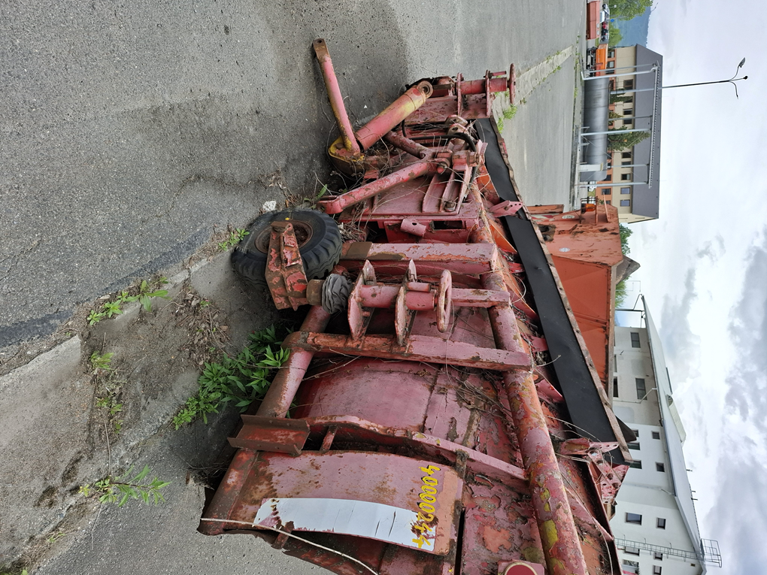
R.v.: 1995, celková oprava nutná

